Setting Up Arduino IDE for LGT8F328P

1. **Install Driver CH340**
2. Unduh Driver CH340, link download : <https://sparks.gogo.co.nz/ch340.html?srsltid=AfmBOoqLAOmrfzoob7wI9eAc2ZUFVEBzvEZ-2m6V1wNqpFqhSOaVu-Jy>
3. Setelah cari lalu ekstrak file zipnya
4. Jalankan penginstal yang telah Anda ekstrak
5. Di Arduino IDE saat CH340 terhubung, Anda akan melihat Port COM di menu tools > Port Serial. Nomor COM untuk perangkat Anda dapat bervariasi, tergantung pada sistem Anda.

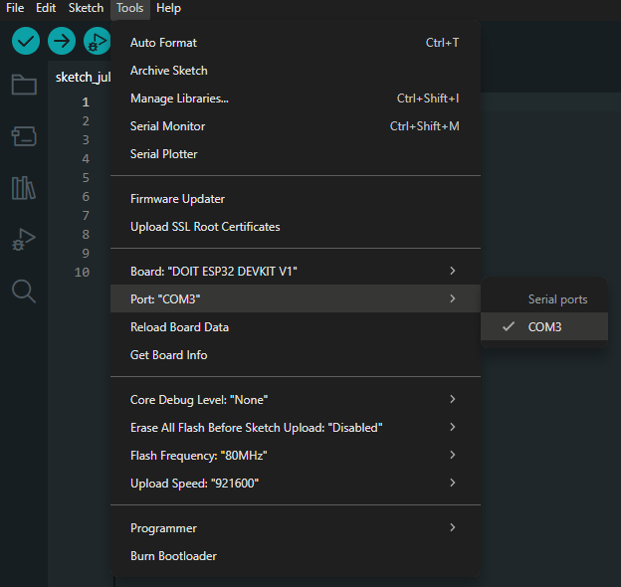

Contoh Driver sudah terhubung pada Port COM3

1. **Setting Tools Board LGT8F328P**
2. Buka **Arduino IDE** (pastikan sudah terinstal)
3. Masuk ke menu : File > Preferences

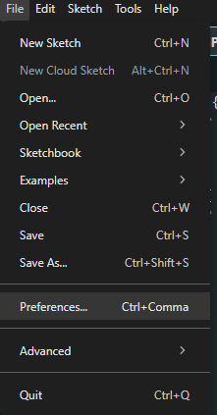

1. Setelah di klik, Tambahkan URL board manager berikut di "Additional Board Manager URLs : “<https://raw.githubusercontent.com/dbuezas/lgt8fx/master/package_lgt8fx_index.json>”

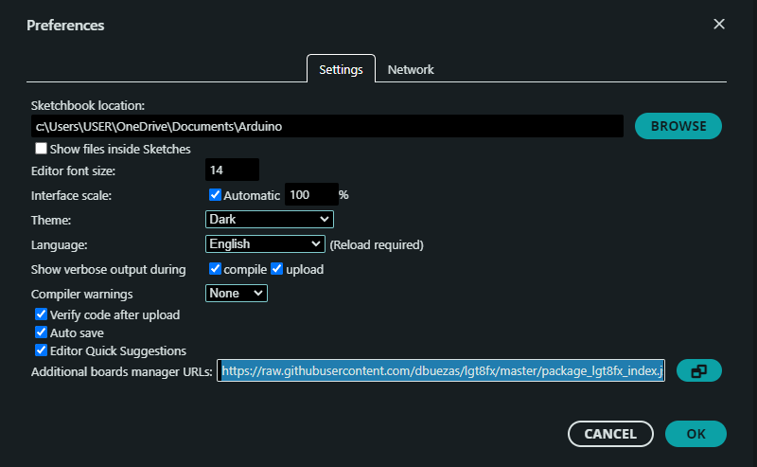

1. Setelah itu klik OK, Anda dapat menemukan banyak informasi tentang cara menggunakan board manager ini di sini : <https://github.com/dbuezas/lgt8fx>
2. Selanjutnya masuk ke Menu : Klik Tools > Board > Boards Manager

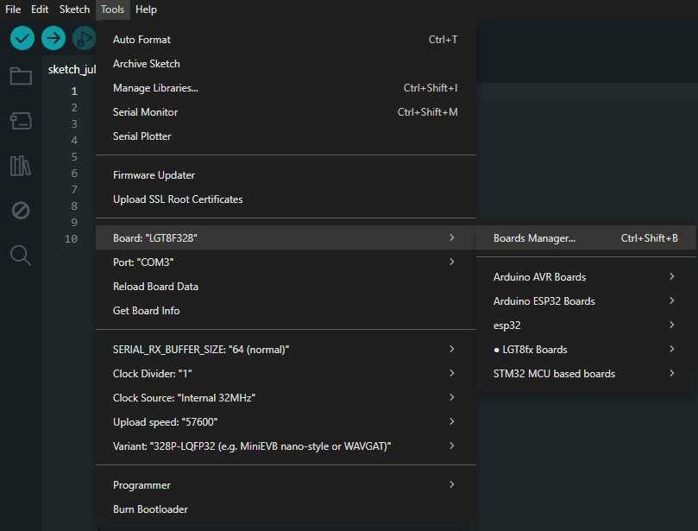

1. Kemudian cari : ***LGT8F328***

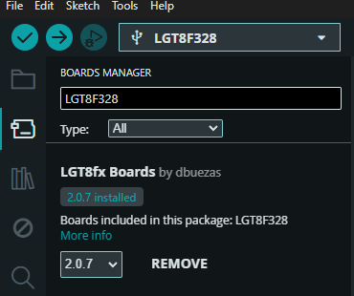

1. Klik **Install**
2. **Uji Coba Blink**
3. Klik Menu File > Examples > 01.Basics > Blink

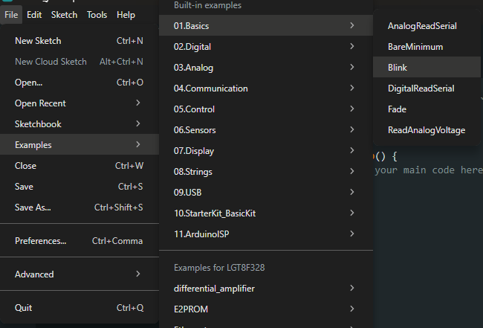

1. Kemudian pilih menu Select other Board and Port, jika menginstall sudah benar akan board dan port akan terbaca atau muncul seperti pada gambar dibawah ini

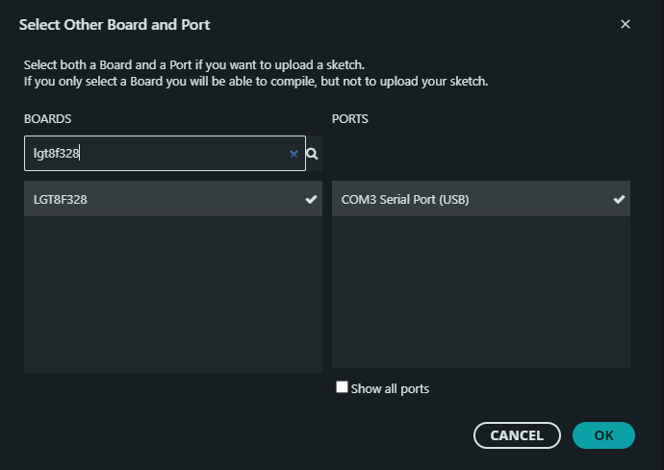

1. Selanjutnya klik ok, kemudian Upload (*tanda panah*) ke board

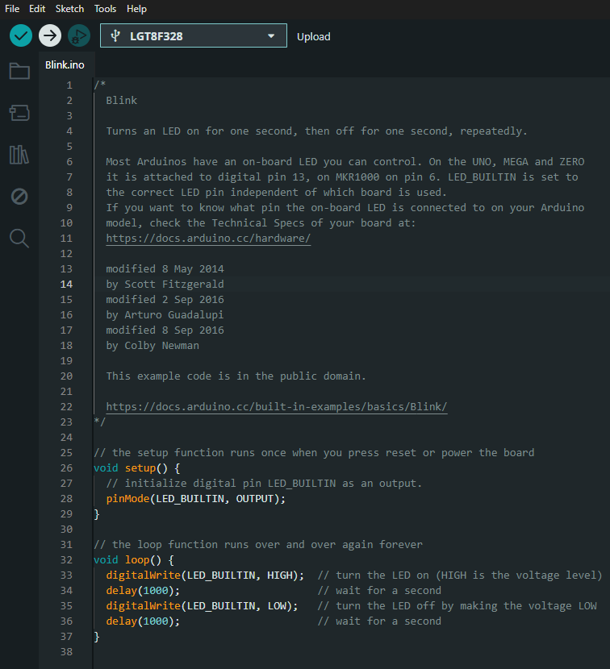

1. Tunggu proses compile dan upload firmware sampai selesai seperti pada gambar

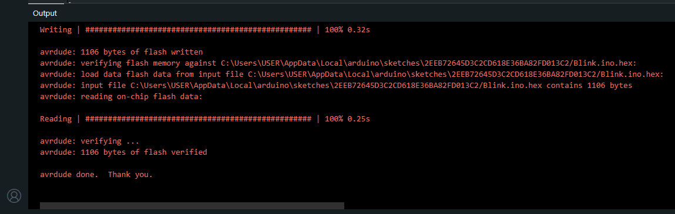

1. Jika LED berkedip, artinya board bekerja dengan baik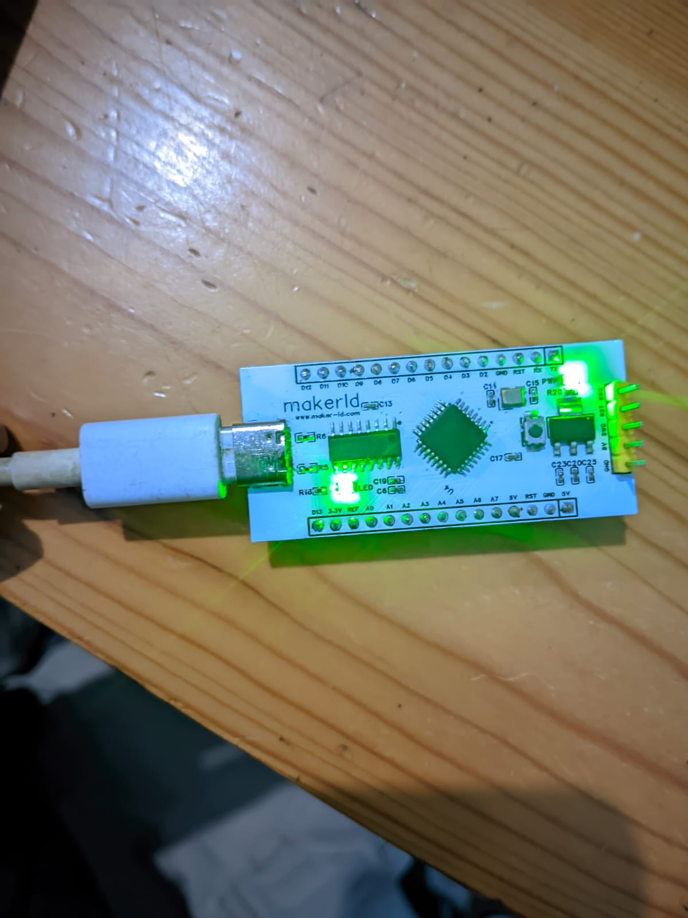

Nama : Hafidh Najib

Email : [hafidhnajib.2022@student.uny.ac.id](mailto:hafidhnajib.2022@student.uny.ac.id)